Структурное подразделение «Детский сад №2 «Улыбка»
МБДОУ «Детский сад «Радуга» комбинированного вида»
Рузаевского муниципального района

Творческо – информационный проект
« Россия – Родина моя».
для детей старшего дошкольного возраста
группа «Любознайки»

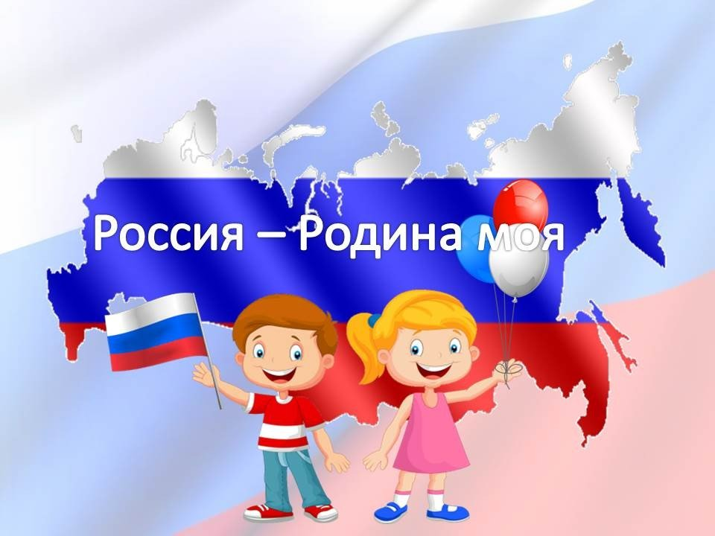

Составилии провели воспитатели:
Уляшкина Е.Н., Федяшова Л.А.

Рузаевка 2021г.
Родина – слово большое, большое!
Пусть не бывает на свете чудес,
Если сказать это слово с душою,
Глубже морей оно, выше небес!
Т.Бокова
Вид проекта: творческо-информационный
Продолжительность проекта: краткосрочный
Участники проекта: дети старшего дошкольного возраста, родители, педагоги группы.
Актуальность темы.
Воспитание патриотических чувств у детей дошкольного возраста – одна из основных задач дошкольного учреждения, включающая в себя приобщение детей к традициям богатейшей культуры нашей страны, развитие у детей чувства национального достоинства, воспитание чувства гордости к историческому, героическому прошлому России, воспитание патриотизма, уважения к истории и традициям нашей Родины. Возрождение духовно-нравственного воспитания это шаг к возрождению России.
Проблема проекта:
В старшем дошкольном возрасте не все дети имеют представления о празднике «День России», у них мало знаний о символах России.
Цель проекта:
Воспитание уважения к своему народу, благодарности к предкам, любви к Родине, гордости за нее, уважительного отношения к Государственным символам РФ
Задачи проекта:
- познакомить с изображением Государственного флага РФ (цветовое решение, расположение полос);
- формировать представление о значении Государственного флага РФ;
- воспитывать уважительное отношение к Государственному флагу, любовь к Родине, гордость за неё;
- углублять представления детей о России как о государстве, в котором они живут (столица, президент);
- способствовать развитию грамматического строя речи, связной речи, обогащать словарный запас, расширять кругозор;
- поддерживать познавательный интерес к истории страны.
Участники проекта: воспитатели, дети, родители.

Ожидаемые результаты:
- пробуждение интереса к истории, культуре своей Родины, православным традициям, любви к родному краю;
- доброжелательные отношения между детьми;
- высокий уровень нравственных качеств личности детей;
ЭТАПЫ ОСУЩЕСТВЛЕНИЯ ПРОЕКТА
I подготовительный этап
1. Подбор и изучение материалов по данной теме.
2. Разработка паспорта проекта.
3. Подбор дидактических игр.
4. Обсуждения с родителями вопросов по внедрению проекта.
II основной этап
1. Социально-коммуникативное развитие:
- проведение дидактических игр: «Белый, синий, красный»; «Наша страна»
2. Познавательное развитие:
- беседы на тему «Наша Родина - Россия», «Моя малая Родина - Рузаевка»; «История праздника День России»
- рассматривание фотографий, иллюстраций, картинок, тематических альбомов по данной теме;
- презентация на тему «Мы живем в России»
3. Художественно – эстетическое развитие:
- Аппликация «Российский флаг»
- Рисование «Моя Родина»
- Изготовление вытыканок из бумаги для украшения окон группы к празднику 12 июня
- прослушивание гимна России;
4. Речевое развитие:
- заучивание стихотворений: В.Шариков «Флаг России»; Т.Бокова «Родина»
- Чтение и анализ литературного произведения К. Д. Ушинского «Наше Отечество»
- отгадывание загадок о Родине.
5. Физическое развитие:
- народные подвижные игры
6. Работа с родителями:
- Консультация «Как рассказать детям о празднике День России», Акция «Окна России»; выставка рисунков «С днем рождения любимый город»
III заключительный этап
- Итоговое мероприятие: оформление окон группы к празднику День России и День рождение г.Рузаевка.
Календарно тематический план реализации проекта:
дата | ОО | мероприятия
07.06.21 | Познавательная  Физическая  Художественно- эстетическая | Iп.дня  - Беседа: «Наша Родина – Россия»  рассматривание фотографий, иллюстраций, картинок, тематических альбомов по данной теме  - П/игра «Собери матрешку»  II п.дня  - Раскрашивание «Символика РФ» (расскраски)
08.06.21 | Художественно- эстетическая  Физическая  Речевое развитие  Социально-коммуникативная | Iп.дня  - Прослушивание гимна России  - Русская народная игра «Ручеёк»  - заучивание стихотворения: В.Шариков «Флаг России»;  II п.дня  Д/игра «Белый, красный, синий»
09.06.21 | Познавательная  Речевая  Художественно- эстетическая  Социально-коммуникативная  Физическая | Iп.дня  - беседы на тему «Моя малая Родина - Рузаевка»;  - Чтение и анализ литературного произведения К. Д. Ушинского «Наше Отечество»  - Аппликация «Российский флаг»  II п.дня  - Д/игра «Наша страна»  - П/игра «Карусель»
10.06.21 | Познавательная  Речевая  Физическая  Художественно- эстетическая | Iп.дня  - беседы на тему «История праздника День России»  - просмотр презентации «Мы живем в России»  - заучивание стихотворения: Т.Бокова «Родина»  - Русская народная подвижная игра «Салки»  II п.дня  - Рисование «Моя Родина»
11.06.21 | Художественно- эстетическая  Физическая  Социально-коммуникативная | Iп.дня  - Вырезание из бумаги вытыканок для украшения окон группы к празднику «День России», «С днем рождения Рузаевка»  - Русская народная подвижная игра «Цепи кованные»  II п.дня  Украшение окон группы к празднику.

Приложение:
Стихотворения для заучивания:
«Флаг России»
Самый лучший в мире
Триколор России
Чтоб не путать не гадать
Детям надо твёрдо знать
Как лежат в нём краски:
БЕЛЫЙ
СИНИЙ
КРАСНЫЙ.
В. Шариков

«Родина»
Родина – слово большое, большое!
Пусть не бывает на свете чудес,
Если сказать это слово с душою,
Глубже морей оно, выше небес!
В нем умещается ровно полмира:
Мама и папа, соседи, друзья.
Город родимый, родная квартира,
Бабушка, школа, котенок … и я.
Зайчик солнечный в ладошке,
Куст сирени за окошком
И на щечке родинка –
Это тоже Родина.
Т. Бокова

Подвижные игры:

Собери матрешку
Атрибуты: разборная матрешка с несколькими персонажами, два столика (можно вместо них использовать любую ровную поверхность и диван).
Содержание игры. В этой веселой подвижной игре соревнуются две команды из 2-3 человек каждая, которым нужно как можно скорее собрать свои матрешки и доставить их на линию старта.
Проведение игры. Постройте две команды как на эстафету, когда следующий игрок стоит за предыдущим. За несколько метров от линии старта поставьте на столике набор разобранных матрешек. Рядом с линией старта поставьте еще один столик или корзину для собранных матрешек. По команде ведущего первый игрок от каждой команды должен добежать до столика, найти там две одинаковых половинки, собрать из них матрешку, вернуться с ней на линию старта и положить на второй столик. После этого бежит второй игрок и проделывает то же самое. Выигрывает та команда, которая первой доставит на линию старта собранных матрешек.

Тонкости игры. В этой игре есть некоторые хитрости, которые сделают ее интереснее. Одной из них является самая маленькая матрешка, которую собирать не нужно. Естественно, что самый проворный участник, который первым схватит ее, выиграет для команды немного времени, поэтому первые игроки обычно бьются именно за нее.
Также поясните игрокам, что они могут собирать матрешку там, где хотят: можно на первом столике, можно на бегу или когда уже прибегут обратно. Главное, чтобы на финишном столике появились их собранные матрешки.
Количество участников: 2 команды по 2-3 человека.

Русская народная игра «Ручеёк»
Цель: Обучение в игровой манере ходьбе, внимательности, игре в коллективе.
Описание: Дети становятся парами, взявшись за руки. Руки надо поднять кверху таким образом, чтобы получился «домик». Пары детей становятся друг за другом, постепенно передвигаясь вперед. Формируется что-то вроде «ручейка», который постоянно течет.
Один человек заходит в начало этого ручейка, проходит под поднятыми руками игроков и выхватывает из основной массы одного из игроков за руку, уводя его с собой в конец ручейка, вставая последним его звеном. На освободившееся место встает следующая пара игроков, а освободившийся игрок идет в начало ручейка и проделывает то же самое – идет под руками игроков, выхватывая из ручейка понравившегося человека за руку и уводя его в самый конец ручейка.
Варианты:
В зависимости от размеров игровой площадки играющие пары идут ровным уверенным шагом прямо или по кругу. По сигналу воспитателя (хлопок в ладоши, свисток) первая пара, пригнувшись, входит в «коридор» из рук.

Русская народная игра «Цепи кованные»
Цель: Развивать у детей умение действовать по сигналу, упражнять в построению в две шеренги, беге.
Описание: Две шеренги детей, взявшись за руки, становятся друг против друга на расстоянии 15 – 20 м. Одна шеренга детей кричит:
- Цепи, цепи, разбейте нас!
Кем из нас? – отвечает другая
- Стёпой! - отвечает первая
Ребёнок, чьё имя назвали, разбегается и старается разбить вторую шеренгу (целится в сцепленные руки). Если разбивает, то уводит в свою шеренгу ту пару участников, которую он разбил. Если не разбивает, то встаёт в шеренгу, которую не смог разбить. Выигрывает та команда, где оказывается больше игроков.

Русская народная игра «Салки»
Цель: Развивать у детей умение выполнять движения по сигналу, упражнять в прыжках на одной ноге, с продвижением, умению играть в коллективе.
Описание: Дети расходятся по площадке, останавливаются и закрывают глаза. Руки у всех за спиной. Водящий незаметно для других кладет одному из них в руку какой-нибудь предмет. На слова «Раз, два, три, смотри!» дети открывают глаза. Тот, которому достался предмет, поднимает руки вверх и говорит «Я — салка». Участники игры, прыгая на одной ноге, убегают от салки. Тот, кого он коснулся рукой, идет водить. Он берет предмет, поднимает его вверх, быстро говорит слова: «Я — салка!»
Игра повторяется.
Правила игры:
1. Если играющий устал, он может прыгать поочередно то на одной, то на другой ноге.
2. Когда меняются салки, играющим разрешается вставать на обе ноги.
3. Салка тоже должен прыгать на одной ноге.
Игра «Карусель»
Описание: Дети образуют круг,начинают движение по кругу и говорят текст:
- Еле-еле, еле-еле
Завертелись карусели,
А потом, а потом
Все бегом, бегом, бегом!
Тише, тише, не бегите,
Карусель остановите.
Раз и два, раз и два,
Вот и кончилась игра!
(В соответствии со словами дети бегут по кругу все быстрее и быстрее, затем все медленнее и останавливаются.)

Консультация для родителей
«Как рассказать детям о 12 июня — Дне России»
День России — это один из самых «молодых» государственных праздников в нашей стране. Поначалу он назывался «День независимости». А появился этот праздник потому, что 12 июня 1990 года на Первом съезде народных депутатов РСФСР была принята Декларация о государственном суверенитете России. Это означало, что Россия стала отдельным, самостоятельным государством, основанным на принципах равноправия и партнерства. Тогда, в 1990 году, Указом Президента РФ Б. Н. Ельцина день 12 июня был объявлен государственным праздником России. А в 1994 году Президент издал новый Указ, по которому праздник стал называться «День России».
У каждого государства есть свой флаг и свой герб. Раньше, когда наша страна еще называлась СССР, у нее был красный флаг, в верхнем углу которого были изображены звезда, серп и молот. Но Декларация о государственном суверенитете России обозначила, что появилось новое государство, а значит, необходимо было создать новые Государственный герб и Государственный флаг. Для организации этой работы была создана Правительственная комиссия. После долгого обсуждения комиссия предложила, чтобы флаг России был трехцветным — бело-сине-красным, а на российском гербе был изображен золотой двуглавый орел на красном поле. И в 1993 году Указами Президента Б. Н. Ельцина флаг и герб были утверждены.
Герб России
Герб с золотым двуглавым орлом на красном поле напоминает гербы конца XV-XVII веков. Рисунок орла похож на те рисунки, что украшали памятники эпохи Петра Великого. Над головами орла изображены три исторические короны Петра Великого, символизирующие в новых условиях суверенитет — как всей Российской Федерации, так и ее частей.
Скипетр и держава олицетворяют государственную власть и единое государство. Изображение всадника, поражающего копьем дракона, — это один из древних символов борьбы добра со злом, света с тьмой, защиты Отечества.
Восстановление двуглавого орла как Государственного герба Россиисимволизирует неразрывность отечественной истории. Герб современной России — новый, но его составные части выполнены в традициях истории нашего государства.
Флаг России
Флаг является одним из важных символов государства. Государственный Флаг России — символ единения и согласия, национальной принадлежности и культуры. И если вы подойдете к правительственному зданию, то непременно увидите, что над ним развевается российский флаг.
Флаг — это знак уважения к Родине. За осквернение флага следует строгое наказание, как за оскорбление государства.
Каждый цвет российскогофлага имеет свое значение:
белый — мир, чистота, совершенство;
синий — вера и верность;
красный — энергия, сила, кровь, пролитая за Отечество.
Флаг Российской Федерации вывешивается на стенах зданий государственных учреждений или поднимается на мачтах-флагштоках в дни государственных праздников.
Если вы решили развивать у своего ребёнка патриотизм, праздник День России - наиболее подходящий для этого повод. Итак, как же рассказать ребёнку о таком важном празднике?
2-3 года. Россия – это то место, где мы живём
В этом возрасте не стоит загружать малыша статистическими данными и излишней терминологией, он всё равно их не поймёт. Также не стоит оперировать абстрактными понятиями, фантазия малыша ещё не настолько развита, и ребёнку будет сложно представить и понять значение слова «Родина».
Займитесь практической деятельностью – раскрасьте лист бумаги в цвета российского флага, в доступной для ребёнка форме расскажите о значении каждого из цветов.
Придумайте вместе с ребёнком какую-то простую сказку, в которой Россию будет олицетворять какой-то герой. Конечно же этот герой должен быть сильным, смелым и всех победить.
Можно придумать вместе с ребёнком игру «Волшебная страна»: из игрушек создать страну. Предложить ребёнку выбрать, кто живёт в этой стране, какие звери, какие люди, подумать какая там природа. После этого сравнить, что из этого есть в нашей стране.
4-5 лет. Русские традиции
В этом возрасте с ребёнком можно вместе придумать и разыграть небольшой спектакль, в котором главными действующими лицами будут герои русских сказок.
Для девочек будет интересно раскрасить вместе матрёшку и попутно рассказать о том, что это - один из главных символов России. Также девочкам вместе с мамой можно приготовить какие-то национальные блюда, например, блины.
Мальчикам можно рассказать о русских народных ремёслах и предложить что-то смастерить вместе.
В этом возрасте ребёнок становится способным к запоминанию стихов, поэтому следует выбрать и выучить небольшое стихотворение о нашей Родине.
6-7 лет. Изучаем факты
В этом возрасте ребёнку можно рассказывать об интересных фактах о нашей стране в доступной для него форме.
Наверняка ребёнку будет интересно узнать о том,что:
* Россия - самая большая страна в мире. Ее площадь занимает 17,1 миллион квадратных километров;
* Россия граничит с 18 странами. Общая протяженность границ - 60 тыс. км, более 20 тыс. из них - сухопутные. Это самая большая граница в мире;
* Леса занимают 60% территории нашей страны;
* Россия - единственная в мире страна,омываемая 12 морями: Черное, Азовское, Балтийское, Белое, Карское, Лаптевых, Баренцево, Чукотское, Восточно-Сибирское, Японское, Охотское, Берингово и Каспийское;
* Россия - седьмая страна в мире по численности населения. В ней проживает порядка 145 миллионов человек.
Также можно предложить ребёнку самостоятельно узнать какие-то интересные факты о России, а потом рассказать их в кругу семьи.
Родина - это место, где ты родился. Но человек не всегда остается в том месте, где родился, поэтому Родина - это твой город, дом, в котором ты живешь, твой двор, улица, детский сад. Это - твоя страна.

